# Path4GMNS简介

通用建模网络规范 （GMNS） 的目标是为共享可路由路由的路由网络文件提供通用的人和机器可读格式。它被设计用于多分辨率和多模态和动态运输规划和操作模型。它将促进建模者共享工具和数据源。

Path4GMNS是一个开源、跨平台、轻量级和快速的Python路径引擎，用于GMNS编码的网络。除了为简单分析找到静态和时间相关的最短路径外，其主要功能是为基于列（路径）的建模和运输应用（例如，基于活动的需求建模）提供高效灵活的框架。简而言之，Path4GMNS支持：

1.查找两个节点之间的（静态）最短路径；

2.为所有单个代理构建最短路径；

3.执行基于路径的用户均衡（UE）业务分配；

4.评估多模式可达性。

Path4GMNS还可作为基于C++的DTALite的API，用于执行各种多式联运交通分配，包括：基于链路的UE，基于路径的UE，UE+动态交通分配（DTA），始发地-目的地矩阵估计（ODME）。

# Path4GMNS的组成

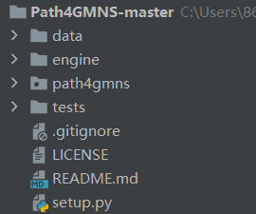

Path4GMNS主要有以上几个部分组成，LICENSE是用到的许可证信息，README包含对项目整体功能和简单的操作的介绍，setup用于安装

data：data中包含六个数据示例，可以用于测试Path4GMNS的运行情况

engine：我的理解是DTALite中的头文件，

path4gmns：程序的组成部分，各个部分具体的含义和功能需要进一步研究

tests：用于利用data中的数据对程序的各个功能进行测试